车联网与自动驾驶前沿问题和技术研讨
蔡思远 22321002

- 概述
车辆网和自动驾驶技术的普及带来了交通上的巨大变革，许多相关衍生技术及业态也应用而生。本文将对不同的相关技术进行探讨，试图找寻自动驾驶技术的未来发展方向和应用领域。

- 低空经济下的“空中无人驾驶汽车”
空中无人驾驶汽车是一种小型商用飞机，专为短途飞行需求设计。它们可以在本地机场之间运送乘客（图1），提供比传统航班更快速、更便捷的旅行选择，从而避开主要机场的交通和延误​。也可以承担物流运输（图2），降低物流时间和成本。
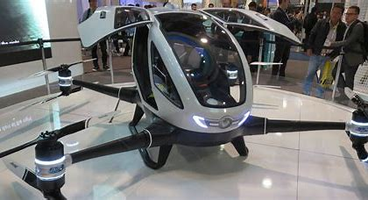
图1
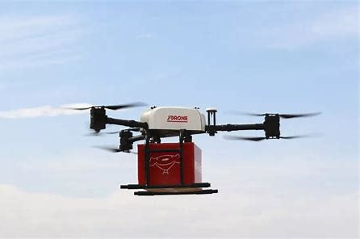
图2
我认为，相比于公路自动驾驶汽车领域，空中无人驾驶汽车的发展方向有所不同。相比于公路自动驾驶汽车，空中无人驾驶汽车在硬件层面上的技术较为成熟。原因有二：一是目前低空交通复杂情况远弱于地面交通，因此其自动驾驶（飞行）、寻迹跟踪等算法不需要考虑地面过于复杂的险态工况，可以做到比较精确高效的自动行驶；二是当前电驱飞行器技术已经相当成熟，与公路汽车依然以燃油车为主不同，低空飞行器在发展早期就以大量使用电能等新能源，技术较为成熟，且低空飞行器的构造及运行机理也更适宜使用电能，因此基本不会存在能源类型转换时面临的适配问题。以上两点共同促成当前我国及世界已经有相当一部分企业具备研发制造空中无人驾驶汽车的能力并落地实验，如小鹏汇天所研发的“旅航者X2”电动飞行汽车（图3）等。
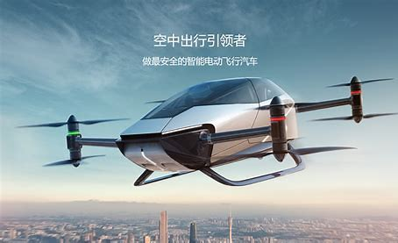
图3
但为何如此成熟的技术没有得到大规模使用，我想有以下几个原因：
- 低空交通拥有地面交通所没有的缺点，比如其对风速、风向、是否降雨等天气情况的依赖程度远高于地面交通。而对于不同天气条件下的低空飞行技术研究尚处于起步阶段，亟待攻破技术难题。
- 政策法规存在缺失。与地面交通法规成熟且迭代修正多次不同，当前低空领域的区域划定、法规制定基本处于起步阶段，低空的多汽车行驶规划问题相比地面交通复杂许多（如飞行不同高度管控，两车交汇等），而传统民航客机经验又难以直接复制。相关法规的制定需要进一步研究。
- 民众对空中载运存在陌生感和不信任。低空交通的危险性相比地面交通要更大且复杂，而这带来了民众对于这项新技术的担忧从而避免选择此种方式出行，导致空中无人驾驶汽车无法得到全面商业化，市场反馈较差。
综合以上内容，我认为低空经济下的“空中无人驾驶汽车”依然存在极大的发展空间，并逐步向着规范化、商业化的方向发展。
- 自动驾驶的大模型问题
为了实现精准的自动驾驶行为，需要使用大量的数据对模型进行训练，优化算法。而如何兼顾高效的处理训练数据和保证自动驾驶的高性能，为当前致力于在该领域发展的科创公司提出了挑战。在自动驾驶的“感知、决策、执行”三个层面中，大型人工智能模型已经广泛应用于前两个层面。感知层面上，基于人工智能大模型的图像处理、模式识别技术已广泛运用于自动驾驶领域，是实现单车智能的重要组成部分。大模型通过深度学习技术，实现对周围环境的语义化理解，为后续的决策行为提供支撑；而在决策层面上，大模型通过理解感知得到的行车环境，使汽车做出类似人类熟练驾驶者的正确驾驶决策，如路径规划、汽车的加减速、跟车、变道等。
当前，自动驾驶大模型领头羊企业之一的NVIDIA已提出了一种训练模型（“End to End Learning for Self-Driving Cars”,NVIDIA, 2016）（图4），该模型描述了一种端到端的学习方法，即直接从图像像素到驾驶控制指令（如转向角度）的映射，无需手动标注的特征提取。这种方法使用了一个卷积神经网络（CNN），网络通过观察人类司机的驾驶行为来学习。研究团队从多个摄像头（安装在汽车上）收集了大量的驾驶数据。这些数据包括不同的路况、天气和光照条件。随后使用了标准的反向传播和随机梯度下降方法对模型进行训练，具备了良好的自动驾驶性能，也是当今商业化较好，应用较广的自动驾驶方法。
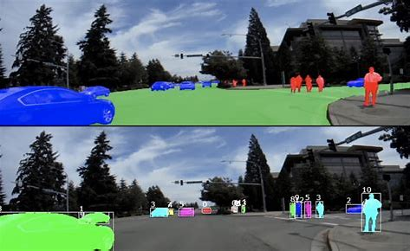
图4
我认为，自动驾驶大模型将成为未来汽车市场角逐最为关键和核心的技术。百度高级副总裁王劲曾提出未来“软件定义汽车（Software Defined Vehicles, SDV）”的发展趋势。当前，由于电机的特殊工作方式，相比燃油车，不同新能源汽车（以电动车为例）在驾驶性能上的差异（如百公里加速，扭矩等）已经趋于不明显，取而代之的则是消费者对于汽车智能化的重视。新能源汽车巨头特斯拉曾透露未来可能会继续降低汽车售价甚至供消费者免费使用，而对于自动驾驶技术提供收费订阅服务以此换取利润。由此可见，在新能源汽车/智能汽车厮杀愈加激烈的当下，谁能训练出更高效、精准的自动驾驶大模型，提供更为完备的自动驾驶服务，将成为其在市场争夺中的重要因素。

- 自动驾驶的“BEV感知”
自动驾驶的BEV感知（Bird's Eye View Perception）指的是通过自动驾驶系统中的传感器和算法，从鸟瞰图（Bird's Eye View）的角度对车辆周围环境进行感知和理解。这种感知方式为自动驾驶车辆提供了从上而下的视角，帮助车辆更好地理解周围的环境，如路面情况、障碍物位置、行人、其他车辆等，对于路径规划、避障和安全驾驶至关重要。
BEV感知系统工作流程分为数据收集、数据预处理、BEV映射和表示、目标检测和追踪。BEV感知系统首先会通过摄像头、激光雷达等设备收集高分辨率的视觉信息或创建高精度3D地图。随后会对收集到的数据进行同步校准并去噪声和滤波，以便于后续分析。在得到可靠的数据后，系统将不同种类的数据进行整合，将来自不同传感器的数据（如摄像头、雷达和激光雷达）转换成一个统一的、从上方观察（鸟瞰图）的环境表示。在生成BEV表示的同时，系统还会整合语义信息，如道路标记、行人和车辆等，进一步丰富环境模型，并将环境中的元素分类为静态（如建筑物、路标）和动态（如行人、其他车辆），以帮助优化路径规划和动态决策过程。最后则是目标检测和追踪环节，也是BEV系统较为核心的一步，该步骤利用深度学习技术，实现对BEV图的语义化理解。当前主流的方法有BEVDet（图5）和BEVFormer（图6）等，下文将对这两种技术进行简略的介绍。
BEVDet是一种新颖的从鸟瞰图（BEV）角度进行3D对象检测的方法。它借鉴了BEV语义分割的成功，目标是通过识别可行驶区域、停车位、车道分隔线、停止线等，向量化恢复周围环境的地图。主要包含四个组成部分：图像视图编码器、视图转换器、BEV编码器和用于像素级分类的特定任务头​。图像视图编码器处理输入图像到高级特征，使用如ResNet和SwinTransformer这样的架构进行特征提取，以及FPN（特征金字塔网络）进行多分辨率特征融合。随后视图转换器将特征从图像视图转换到BEV，通过分类预测深度并渲染预定义的点云，然后沿垂直方向汇集以生成BEV特征。BEV编码器进一步编码BEV特征，采用与图像视图编码器类似但针对BEV空间优化的结构，以高精度捕获如比例、方向和速度等关键信息。最后在BEV特征之上构建特定任务的头部，用于在3D空间中检测对象，目标是同时实现高准确率和高效率。
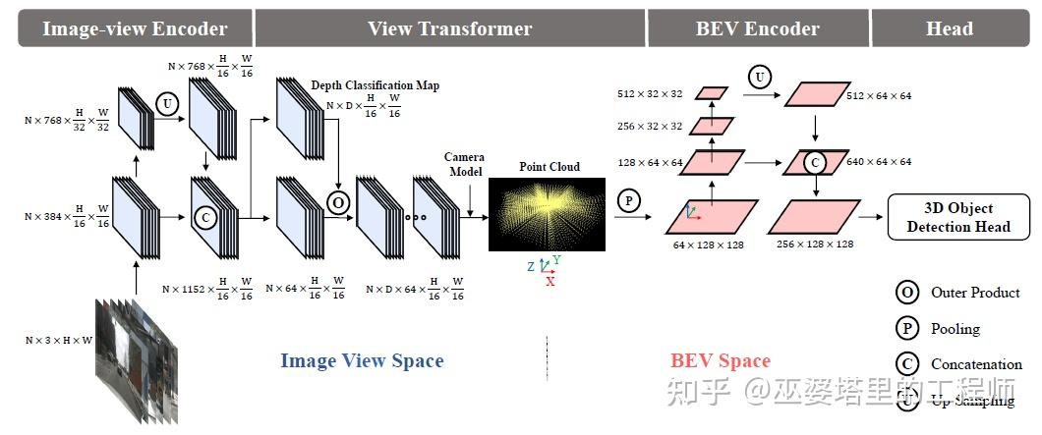
图5
BEVFormer采用交叉注意力、操作来计算每个3D点的特征。注意力计算是一种数据驱动的动态的方式，因此比均值操作具有更大的灵活性，可以进行端对端学习。其基于transformer，通过预先定义的网格状BEV queries实现信息在时间和空间内的交互。BEVFormer包括三个部分：网格形状的BEV queries，通过注意力机制灵活地融合空间和时间特征；空间cross-attention 模块，从多个相机画面聚合空间特征；时间self-attention模块，从历史 BEV 特征提取时间信息，有助于预测运动物体的速度以及被遮挡的目标。
近年来，BEVFormer也进一步进化到V2版本，该方法没有用额外的激光雷达点云来提供深度信息监督，而是给主干网络增加一个额外的3D物体检测任务。这是一个辅助任务，可以帮助主干网络更好的提取3D信息。在训练阶段，这个额外任务与下游任务的损失合在一起，同时进行优化。与没有额外任务的基础结构相比，NDS可以提升2.5%。
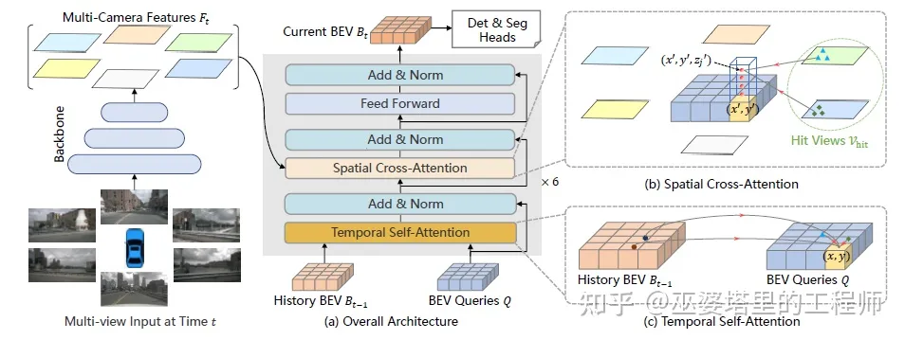
图6

- 自动驾驶里的“长尾问题”
由于自动驾驶测试过程中的场景模拟始终无法覆盖现实情况，导致如今自动驾驶领域的“长尾问题”处处制约着行业的发展，且目前停留在L2+级别，似乎遇见了瓶颈。对于致力于改进自动驾驶技术的研发人员而言，即使测试环境涵盖了90%的驾驶场景，但有10%的特殊场景未得到测试，该自动驾驶技术就难以落地。
目前自动驾驶的“长尾问题”主要表现在以下几点：
（一）极端天气条件：如大雾、暴雨、大雪等天气条件下，自动驾驶系统的传感器可能会受到影响，难以准确识别道路状况和周边环境。
（二）复杂的交通状况：如临时的道路封闭、交通事故现场、非规范的交通指示（比如交警指挥交通）等，这些情况可能会超出自动驾驶系统的预设规则。
（三）与非机动车和行人的互动：在人流密集的城市环境中，自动驾驶车辆需要能够识别并正确响应行人、自行车、电动滑板车等非机动交通参与者的行为，这些行为往往难以预测和归类。
（四）不规则的道路条件：包括道路施工、破损的道路标记、临时的交通标志等，这些都可能对自动驾驶系统构成挑战。
（五）法律和道德的判断：在某些复杂场景中，自动驾驶系统可能需要做出类似人类的道德判断，比如在不可避免的碰撞中选择碰撞对象，这涉及到复杂的伦理和法律问题。
（六）软硬件故障应对：自动驾驶系统需要能够处理包括软件故障、硬件故障、通信干扰在内的各种意外情况，确保在任何情况下都能安全地处理或停车。
我认为，以上问题可以总结为两类问题：单车智能的局限性问题以及机器思维/人工智能局限性问题：
单车智能的局限性主要表现在“复杂交通状况”“极端天气条件”“特殊道路条件”等问题中。由于车辆传感器等感知设备的感知能力有限，无法像人眼一样构造实时易理解的周围环境，导致自动驾驶系统无法进行下一步决策。该类型问题的解决，必须跳出单车智能的思维局限，从车路协同角度入手。而车路协同技术的发展离不开道路基础设施的配套。这需要加快建设道路数据采集装置并实时传达给道路车辆，使汽车能获得实时准确的道路条件信息或交通状况；同时，还需要加快高精地图构建并配套内置于自动驾驶车辆之中，使汽车在面对极端天气环境等难以感知周围环境的条件下实现安全行驶。以上两者同时还需要高速网络的支持，保证道路信息与车辆实时同步，保证信息的时效性。
相比于单车智能的局限性问题，机器思维局限性问题则要更加底层也更加复杂，解决难度也更加高。比如在相关政策法规的制定中，在面对交通事故时，如何合理划分人车责任权重。是应该由车辆的制造商承担，还是车辆的所有者或是软件的开发者？这一问题挑战了现有的法律责任体系。对于车辆制造商/软件开发商而言，同样面临决策算法的道德困境，假设一辆自动驾驶汽车在高速行驶中突然前方跳出一群行人，而车辆若要避免撞击行人，必须急转向，但这将危及车内乘客的生命安全。在这种情况下，车辆的决策算法应该如何选择？是保护行人的安全，还是优先保护车内乘客？同时，自动驾驶车辆收集大量数据，包括位置、行驶路线、乘客信息等，这些数据的收集、存储和使用涉及用户隐私保护问题。收集的数据需要被储存和有时与第三方共享，例如地图服务提供商、车辆制造商或保险公司。这些数据的安全存储和传输机制，以及与之相关的数据共享政策，都需要仔细设计以保护个人隐私。由此可见，该部分问题更多涉及的是“机器辅助人类”这一行为方式的底层冲突，较难以解决，需要宏观系统、符合人性的规则制定，以及完备的监管机制和哲学伦理层面的约束，才能一定程度上缓解此类问题。

- 未来自动驾驶需要突破的核心技术
我认为当今自动驾驶技术亟需突破的核心技术难题主要有以下几点：
- 车路协同基础设施的建设：在单车智能存在局限性，且车辆传感器感知范围存在技术瓶颈的当下，加强道路自动驾驶基础设施辅助自动驾驶是一种“取巧”且高效的方法。这需要政府及行业龙头企业牵头，加快智能交通信号系统、电子路牌、道路侧单元（RSU）、环境监测站等设施的落地，特别是城市复杂道路。
- V2V和V2I通信技术的突破：与车路协同技术相配套的是V2V（Vehicle-to-Vehicle）和V2I（Vehicle-to-Infrastructure）为基础的通信技术。这种通信是基于一种称为专用短程通信（Dedicated Short-Range Communications，DSRC）或蜂窝车载网络（Cellular Vehicle-to-Everything，C-V2X）的无线通信技术。车路协同技术提供的大量辅助数据需要快速高效地传递给车辆或自动驾驶系统，这要求企业与通信商开发新的通信协议和标准，以提高数据传输的速度和可靠性。同时，研究更高级的加密和安全技术，确保通信过程中的数据安全和隐私保护。
- 自动驾驶环境模拟仿真训练系统的优化：在上文的自动驾驶“长尾问题”中提到，自动驾驶技术研发存在训练环境单一，无法覆盖特殊情形导致落地困难的问题。相关企业在对自动驾驶大模型进行训练时，需要开创新的训练方式和算法，提供尽可能多样的训练环境。笔者认为当前非常流行的“转换器的生成式预训练模型（GPT）”是建立这种多样化的训练模式的重要工具。
- 相关政策法规的制定与更新：自动驾驶汽车的发展与应用涉及到安全标准和测试、责任与保险、数据隐私与安全、适应性的交通规则等多个法律法规层面的考量，需要政府、产业界以及社会各方的合作与协调，以促进自动驾驶技术的健康发展，同时确保社会的利益和个人的权益得到妥善保护。

